Miércoles
20
de Enero

Tercero de Primaria
Ciencias Naturales

La respiración de los animales

Aprendizaje esperado: Identifica la respiración en animales, las estructuras asociadas y su relación con el medio natural en el que viven.

Énfasis: Identificar ¿Quiénes respiran por la piel? ¿Dónde viven? ¿Quiénes respiran por tráqueas? ¿Dónde viven?

¿Qué vamos a aprender?

Identificarás, ¿Quiénes respiran por la piel? y ¿Dónde viven? ¿Quiénes respiran por tráqueas? y ¿Dónde viven?

Repasarás lo que has visto en clases anteriores relacionado con la respiración en los animales.

Para comenzar recuerda algunas ideas.

- Cada vez que el cuerpo jala aire para sus pulmones se llama inhalación o inspiración.
- Sacar el aire de los pulmones a través de la boca o la nariz es exhalar.
- Este proceso de inhalar y exhalar se llama respiración.

Para comprender más estas funciones de nuestro cuerpo, te invito a realizar un ejercicio de respiración ya que existen ejercicios que ayudan a mejorar la respiración. En su mayoría requieren de concentración, es decir hacer consciente la función respiratoria. Eso se logra concentrándose en inhalar por la nariz y exhalar.

Realizar los siguientes ejercicios de respiración consciente.

Indicaciones:

- El ejercicio se realiza de pie.
- Eleva los brazos extendidos de frente, palmas arriba y, a la vez inhala profundamente.
- Abre los brazos hacia los costados y a la vez exhala todo el aire.
- Eleva ambos brazos arriba de la cabeza e inhala al mismo tiempo.
- Junta ambas palmas y exhala todo el aire.
- Abre los brazos y bajarlo a la altura de los hombros e inhala profundamente.
- Baja los brazos a los costados del cuerpo y a la vez exhala todo e aire.

Puede que no te haya sido tan sencillo realizar el ejercicio esta vez, porque por lo regular estamos habituados a respirar de manera inconsciente. Cuando realizamos el ejercicio haciendo consciente la respiración podemos confundirnos y no saber si mover primero los brazos o respirar.

¿Cómo te sentiste? ¿Percibiste cómo entró el aire a tu cuerpo? ¿Sentiste diferencia al concentrarte y poner atención en cómo realizas la respiración?

Reflexionar sobre tus respuestas y comenta con alguien de tu familia.

¿Qué hacemos?

¿Sabes cuántas veces respira una persona en un minuto?

Considera que una respiración implica una inhalación y una exhalación.

En promedio el ser humano hace entre 17 y 25 respiraciones por minuto.

Te invito a contar cuántas veces respiras. Es importante que lo hagas con apoyo de un familiar, recuerda que una respiración completa es cuando se inhala y se exhala.

Los animales también tienen una manera especial de respirar, algunos utilizan sus pulmones para hacerlo.

Los órganos principales que participan en la respiración pulmonar son: Nariz, tráquea, faringe, laringe, bronquios, bronquiolos y alveolos pulmonares.

Algunos otros animales tienen otras formas de respiración.

Lee la siguiente información para recordar los tipos de respiración y sus características.

- Tipos de respiración y órganos.

Tipo de respiración. | Órgano que realiza la respiración.
Cutánea | Piel
Traqueal | Tráqueas
Branquial | Branquias

- Algunas características del ambiente en el que se realiza.

Tipo de respiración | Ambiente
Cutánea | Ambientes húmedos como pantanos, manglares
Traqueal | Ambientes terrestres bosques, desiertos, pastizales, ciudades
Branquial

- Qué grupos de animales la realizan.

Tipo de respiración | Grupo de animales
Cutánea | Lombrices y otros invertebrados de piel delgada
Traqueal | Insectos y arácnidos
Branquial | Peces y crustáceos

- Ejemplos de animales.

Tipo de respiración | Ejemplos de animales
Cutánea | Sanguijuelas | Pepino de mar
Traqueal | Escarabajos | Solífugos
Branquial | Tiburones | Pez globo

Te invito a que, con esta información, realices un gráfico para organizar de mejor manera la información.

Para finalizar te propongo que realices la siguiente actividad, relacionando las imágenes de los animales con su tipo de respiración.

- Estrella de mar.

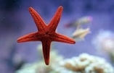
Fuente: https://www.depeces.com/wp-content/uploads/2018/11/estrellas-de-mar.jpg

- Pato.
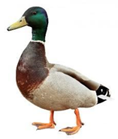
Fuente: https://st.depositphotos.com/1007514/2506/i/600/depositphotos_25067721-stock-photo-mallard-duck-with-clipping-path.jpg

- Renacuajo.

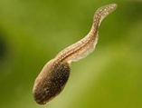
Fuente: https://e00-elmundo.uecdn.es/elmundo/imagenes/2013/03/06/natura/1362565632_0.jpg

- Tiburón.
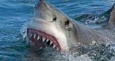
Fuente: https://www.catalunyapress.es/images/showid/3340018

- Grillo.
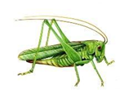
Fuente: https://www.labrujulaverde.com/wp-content/uploads/2015/02/Harina-grillo-para-cocinar-2.jpg

- Murciélago.
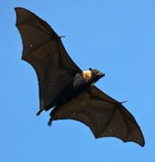
Fuente: https://www.nachi.org/images2012/bat.jpg

- Persona.

- Pez payaso.
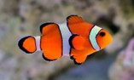
Fuente: https://www.anipedia.net/imagenes/pez-payaso.jpg

- Araña.
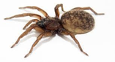

Compara tus respuestas con el siguiente cuadro.

Animal | Tipo de respiración
Pato | pulmonar
Renacuajo | cutánea
Tiburón | branquial
Grillo | traqueal
Murciélago | cutánea
Persona | pulmonar
Pez payaso | branquial
Araña | traqueal

La siguiente sesión será especial porque pondrás a prueba tus conocimientos a través de un juego.

Revisa tus cuadernos y tus libros de texto para que puedas participar en el juego.

Si te es posible, consulta otros libros, platica en familia lo que aprendiste, seguro les parecerá interesante y te podrán decir algo más.

¡Buen trabajo!

Gracias por tu esfuerzo.
Para saber más:
Lecturas

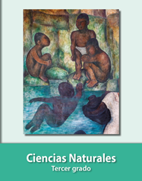
https://libros.conaliteg.gob.mx/20/P3CNA.htm

